La clinique de Winnicott
(L.Lemaire – 13/11/2017)

1. La clinique de Winnicott 1
2. De la dépendance à l’indépendance : 1
3. Le Self et le faux self 4
4. L’espace transitionnel 5
5. Le sentiment d’unité corps psyché 6
6. La régression à la dépendance : 7

La clinique de Winnicott
Pédiatre et psychanalyste, Winnicott n’a jamais cessé d’explorer le développement émotionnel de l’homme et ses trébuchements.
Pour lui l’histoire du développement émotionnel du petit homme repose sur la qualité de la relation à son environnement et en premier lieu sa mère.
Nous ne pouvons pas, bien sûr, développer la psychanalyse de Winnicott, mais esquisser les grands axes qui nous sont utiles :
Ce qui va nous retenir dans notre ambition de fonder le dispositif d’hippocoaching s’inscrit dans les quatre des axes principaux du travail de Winnicott :
- Comment l’enfant peut-il sortir de sa dépendance absolue pour conquérir une autonomie qui s’appuie sur le sentiment profond de la continuité d’exister
- Quels sont les avatars et les difficultés de construction du soi dans cette histoire
- Enfin, quels dispositifs psychiques sont nécessaires pour garantir l’évolution harmonieusement articulée du moi et du non-moi
- En quoi la geste de la dépendance implique la relation soma Psyché

De la dépendance à l’indépendance :
J’ai tenté de résumer ce développement dans le schéma ci-dessous :
Au fond, c’est très simple : il s’agit pour l’enfant, à travers sa relation avec son environnement, de construire son indépendance et de se donner les moyens pour une vie riche, c’est-à-dire créatrice.
On peut voir qu’il traverse trois étapes :
- Une étape de dépendance absolue
- Une étape de dépendance relative
- Enfin, une étape jamais achevée de conquête de l’indépendance.
Chacun peut constater combien un nourrisson, complètement et structurellement dépendant de sa mère, peut être animé d’affects violents : angoisse, colère, peurs. La capacité à dépasser ces affects dépend de la qualité de la sollicitude de la mère qui se traduit par la manière dont elle le porte (holding), le nourrit, lui assure des soins, lui parle dans une préoccupation sans faille.
Pour l’enfant, dont les frontières corporelles sont poreuses pendant les premières semaines, il ne fait pas la distinction intérieur/extérieur, pas la distinction entre sa mère et lui. Aussi, lorsqu’il pleure et qu’il reçoit à manger en retour, il ne peut que s’attribuer ce haut fait d’armes. C’est ce que Winnicott appelle l’omnipotence : il demande et il reçoit… magique !
Cette omnipotence, à condition qu’elle ne se prolonge pas dans les phases ultérieures, permet à l’enfant d’établir les bases d’une confiance solide dans ses capacités : c’est une illusion créatrice. Si la sollicitude de la mère défaille trop souvent alors l’enfant peut subir un effondrement massif qui viendra dévaster ce sentiment primaire, sur lequel tout chemin vers l’indépendance, va s’étayer.
La seconde étape est celle de la dépendance relative.
Tout le monde connait le concept de mère « suffisamment bonne ». Le mot important dans cette expression est, évidemment, « suffisamment » : ni « mère très bonne », ni « mère bonne », mais « mère suffisamment bonne » !
« Né dans le Devon, en Angleterre, Donald W. Winnicott fit des études médicales et se spécialisa en pédiatrie avant d’accéder, en 1923, au poste de médecin-assistant au Paddington Green Children’s Hospital, où il allait exercer pendant quarante ans. Une formation analytique engagée, dès le début des années trente, avec James Strachey, puis avec Joan Riviere, le conduisit à prendre rapidement une part active aux activités de la Société britannique de psychanalyse. Il devait jusqu’à sa mort y occuper une place importante et en assumer la présidence de 1956 à 1959 puis de 1965 à 1968. Winnicott, par sa personnalité et son œuvre, a marqué profondément l’évolution contemporaine de la psychanalyse. Dans l’histoire du mouvement psychanalytique, Freud lui-même distinguait un temps de la solitude, un temps du compagnonnage, puis la période de l’institutionnalisation. Resterait à écrire la suite de cette histoire en mettant en scène une « seconde génération » des figures marquantes apparues après 1925, tels Melanie Klein, Jacques Lacan et Donald Winnicott. Dans cette génération, Winnicott doit être crédité d’une originalité supplémentaire. Il est, en effet, un des rares grands psychanalystes, sinon le seul, à avoir profondément influé sur la recherche et la pensée analytiques contemporaines sans pour autant être devenu un chef d’école : il n’y a pas de « winnicottiens » au sens où il y a des « kleiniens » ou des « lacaniens ». C’est là un trait qui se trouve en consonance avec son œuvre théorico-clinique, dont André Green a pu dire qu’elle est essentiellement une « pensée du paradoxe ».
© Encyclopædia Universalis 2004,
Si, dans les premières semaines de la vie, la mère doit naturellement être exclusivement orientée vers la satisfaction des besoins (la préoccupation maternelle primaire) de l’enfant, elle va bientôt se réapproprier sa propre vie, en réintroduisant le père, en particulier, et prendre, ainsi, naturellement une certaine distance avec l’enfant.
La mère « suffisamment bonne » est, aux yeux de l’enfant, celle dont les défaillances ne sont pas létales pour son psychisme. Ces défaillances acceptables, qui sont dues aux besoins de la mère de se réapproprier sa vie, ouvrent un champ où l’enfant peut faire l’expérience de la solitude, d’une détresse qu’il va pouvoir surpasser en la maitrisant par le langage ou l’imaginaire. Une mère trop proche est une mère qui n’autorise pas ce processus d’élaboration qui est la matrice de ce qui va fonder le sentiment de continuité de l’existence de l’enfant.
Il en est de même de l’analyste et du coach : aucune intervention, aucune interprétation ne doivent venir obstruer complétement l’espace de liberté.
Il est important que le coach puisse se tromper (pas tout le temps quand même) pour offrir au coaché cette liberté de conduire sa propre élaboration dans cet espace sécurisé là.
Je dis souvent aux stagiaires qu’il y a deux attitudes qui empêchent de travailler. Dire « non »d’emblée à une piste de travail du coach ou dire « oui » d’emblée. Dans les deux cas, cela obture justement cet espace d’élaboration qui est le lieu du changement.
Peut-être cher lecteur, commences-tu à entrevoir comment peut fonctionner le dispositif d’hippocoaching, la place du cheval, cet animal « suffisamment bon », celle du coach et de ses auxiliaires « suffisamment bons ».

Le Self et le faux self
La notion de self est complexe et parfois confuse… même pour Winnicott lui-même. Elle ne recouvre pas le moi freudien, mais concerne plutôt l’auto perception du bébé en tant qu’entité vivante. Ce noyau constitue la part la plus précieuse de la personne, elle est la base de la spontanéité et de la créativité, liées, chez Winnicott, au sentiment puissant et apaisant de la continuité d’existence.
Les avatars du développement précoce et l’expérience répétée de sentiments de détresse peuvent conduire le bébé au développement d’une coquille protectrice : le faux self.
Cette fonction de protection n’est pas mauvaise en soi, mais elle devient pathogène quand elle se substitue au self, quand celui-ci n’est pas suffisamment puissant.
Ce n’est pas le lieu ici de développer la ou les théories du self. Mais je vais laisser encore une fois la parole à Winnicott pour montrer quel impact certaines formes de faux selfs peuvent avoir sur la vie adulte :
« Une double anormalité a pris place : (1) le Faux Self qui s’est organisé pour masquer le vrai Self, et (2) une tentative de la part de l’individu pour résoudre son problème personnel en utilisant la subtilité de son intellect. Il en résulte un tableau clinique particulier, car aisément trompeur. On peut observer chez un tel individu une réussite académique (c.-à-d. : managériale, c’est moi qui rajoute) de haut niveau, et l’on a du mal à croire à la détresse très réelle de celui que celui qui se sent d’autant plus un charlatan qu’il réussit. Que de tels individus se détruisent eux même d’une manière ou d’une autre au lieu de remplir leurs promesses, choque toujours ceux qui ont mis de grands espoirs en eux ».
Beaucoup de nos clients arrivent avec une plainte de manque de confiance en eux. Cette plainte doit être travaillée, mais elle peut être en lien avec le processus décrit par Winnicott et qui aboutit à des personnalités que l’on appellerait aujourd’hui « personnalités limite »

L’espace transitionnel
Alors réaliser ce passage de la dépendance à l’indépendance est une aventure difficile qui implique d’ouvrir des passages sécurisants. Ces passages, les phénomènes, transitionnels, sont les prototypes qui vont perdurer toute la vie pour assurer les progrès l’individuation à travers des expériences satisfaisantes.
Freud avait déjà marqué l’importance pour accéder à une vie adulte du passage entre le principe de plaisir et le principe de réalité. Le principe de réalité marque la reconnaissance, certes frustrante, d’un monde extérieur qui résiste ! Mais il n’a jamais travaillé sur ce qui permet d’aménager ce passage.
Phénomènes transitionnels, objets transitionnels, espaces potentiels, ces mots si galvaudés par la psychologie de comptoir renvoie à un même processus fort complexe. L’enfant (mais l’on verra que cela perdure pour l’adulte) met en place un espace psychique dans lequel l’expérience qu’il fait d’un objet (on pourrait même dire qu’il fait toute court) n’est ni complètement subjective (soumis seulement à l’illusion) ni complètement objective (pure résistance à la compréhension).
Cet espace paradoxal, mais sécurisé permet à l’enfant de maitriser son expérience afin de l’intégrer progressivement en confiance dans son monde interne comme simple objet du monde externe. Il s’agit là de l’aménagement de la construction de la relation à l’objet tel qu’il est pensé au départ par les Kleiniens.
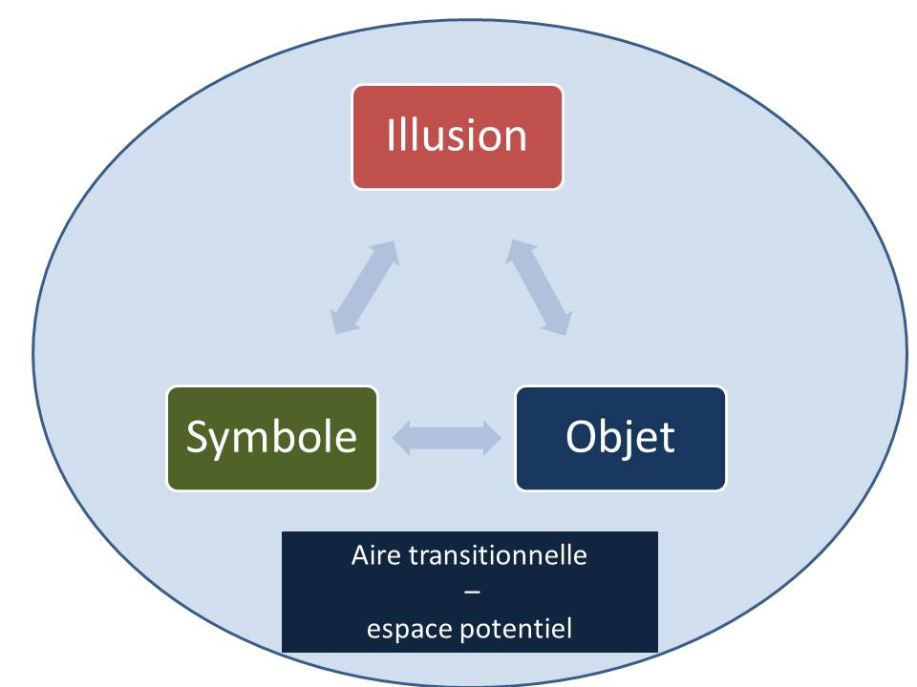
Ce processus, séparation entre objet interne, et reconnaissance de cet objet interne, et objet externe, est un chemin vers la symbolisation et ouvre ainsi la possibilité de maitriser l’expérience par la pensée.
Ces phénomènes transitionnels nous intéressent particulièrement dans le processus de coaching car ils constituent la matrice d’intériorisation des expériences satisfaisantes toute la vie durant :
« On suppose ici que la tâche d’accepter la réalité externe n’est jamais accomplie, qu’aucun être humain n’est dégagé de la contrainte de lier les réalités internes et externes, et que le soulagement par rapport à cette contrainte est apporté par une aire d’expérience intermédiaire qui n’est pas contestée (arts, religion, etc.) [et hippocoaching, c’est évidemment moi qui rajoute]. Cette aire intermédiaire d’expérience est dans la continuité directe de l’aire de jeu du petit enfant qui se perd dans son jeu »
Bien sûr, vivre ce type d’expérience est aussi fondamental pour créer des relations saines, c’est-à-dire qui s’appuient sur une juste confiance en soi.
Que dire de plus sinon que le dispositif d’hippocoaching constitue justement une aire d’expérience de ce type : ici peut se jouer et se rejouer dans un espace sécurisé par le coach les difficultés de la vie extérieure en lien, parfois, pas tout le temps, avec les carences d’expérience plus primitives (régression à la dépendance).

Le sentiment d’unité corps psyché
Les conceptions du rapport corps-psyché que développe Winnicott à partir de son expérience de pédiatre et de psychanalyste sont éclairantes.
Je lui laisse la parole :
« Je pense que le terme de Psyché signifie ici l’élaboration par l’imaginaire des parties du corps, de leurs vécus et de leurs fonctions, c’est-à-dire de l’aspect vivant du corps... Progressivement les aspects psychiques et somatiques de la personne qui se développe, en arrivent à être impliqués dans un processus d’inter relation mutuelle. Cette interrelation de la psyché et du soma constitue une phase précoce du développement individuel. »
Et plus loin :
« À un stade ultérieur, le corps, avec ses limites, son dedans et son dehors, est senti par l’individu comme formant le noyau de son self imaginaire ».
Voici ici la force de la clinique et la capacité d’observer sans théorie préconçue : lorsqu’il fait parler ses patients, Winnicott s’aperçoit que le sentiment continu d’exister, le noyau du soi, se fonde sur la perception de l’unité psyché-soma à tel point qu’il présente psyché et soma comme deux aspects d’une même réalité.
Nous irons plus loin dans cette direction quand nous parlerons de l’image inconsciente du corps.
En tout cas ce que pointe Winnicott c’est que les carences maternelles diverses peuvent contribuer à un schéma défensif par l’intellectualisation. Cette séparation corps-psyché est la base du développement du faux self qui vient pallier les insuffisances répétitives et chaotiques d’une mère elle-même en difficulté.
Winnicott voit la maladie psycho somatique comme une tentative pour une personne clivée de restaurer son unité corps esprit.
Ce que nous pouvons déjà retirer de ce paragraphe, c’est que la restauration d’une unité abimée corps-esprit est une étape importante de la restauration du self fondement de la stabilité émotionnelle si importante pour le manager et à fortiori pour le leader.

La régression à la dépendance :
Nous avons pas mal d’éléments du puzzle. Mais la question que l’on doit se poser maintenant est « par quel mécanisme, je peux faire reprendre un processus d’individuation sain à une personnalité au self perturbé ? »
La régression à la dépendance constitue l’un de ces mécanismes. Il ne s’agit pas ici de la régression libidinale freudienne à un stade précoce du développement sexuel, mais d’une régression, à travers une expérience précise, qui fait revivre et traverser cette détresse identitaire qui a abimé le Self.
Bien sûr il y faut pour cela un espace et un dispositif sécurisé par le coach. Le dispositif d’hippocoaching constitue un bon candidat pour cela.
Il existe deux conditions pour que cela soit possible : que le coaché soit outillé (psychiquement, bien sûr) pour vivre la régression et que le coach sache s’adapter à ses besoins.
Alors une expérience satisfaisante va permettre d’étayer le coaché pour l’aider à abandonner son faux self pathogène. Il pourra alors reprendre sa croissance et retrouver la spontanéité, la créativité et la liberté étouffées par ses masques.
Attention, la régression ne s’effectue pas dans une grande dramaturgie hystérique, elle n’est pas perçue comme telle par le coaché mais s’inscrit dans une subtile modification des comportements et des verbalisations autour de demandes de prise en charge, de sécurisation, de souvenirs de détresse et d’angoisse et de demande de support....qui sont la marque de la réactualisation d’une situation anaclitique.

Winnicott, « Distorsion du moi en fonction du vrai et du faux self »
Winnicott dans « Objets transitionnels et phénomènes transitionnels »

